Для Вас, родители!

Игры по развитию речи для детей старшего дошкольного возраста

Основной задачей работы с детьми старшего дошкольного возраста по усвоению фонетической стороны речи и правильному произнесению всех звуков родного языка является дальнейшее совершенствование речевого слуха, закрепление навыков четкой, правильной, выразительной речи. Дети могут уже четко дифференцировать, что такое звук, слово, предложение. Для отработки дикции, силы голоса, темпа речи используются скороговорки, чистоговорки, загадки, потешки, стихи.
«Найди звук»
Цель: находить слова с одним и двумя слогами.
— Найди слова с одним и двумя слогами. Сколько слогов в слове «цыпленок»? (Слово «жук» состоит из одного слога, «шуба», «шапка», «жаба», «забор», «цапля» — из двух, «цыпленок» — из трех.) — Какие слова начинаются с одинакового звука? Назови эти звуки. (Слова «шапка» и «шуба» начинаются со звука «Ш», слова «жук» и «жаба» — со звука «Ж», слова «забор», «замок» — со звука «З», слова «цыпленок», «цапля» — со звука «Ц».) — Назови овощи, фрукты и ягоды со звуками «Р» (морковь, виноград, груша, персик, гранат, смородина), «РЬ» (перец, репа, редька, мандарин, черешня, абрикос), «Л» (баклажан, яблоко, кизил), «ЛЬ» (малина, лимон, апельсин, слива).

«Найди точное слово»
Цель: учить детей точно называть предмет, его качества и действия.
— Узнай, о каком предмете я говорю: «Круглое, сладкое, румяное — что это?» Предметы могут отличаться друг от друга не только по вкусу, но и по величине, цвету, форме. — Дополни другими словами то, что я начну: снег белый, холодный... (еще какой?). Сахар сладкий, а лимон... (кислый). Весной погода теплая, а зимой... (холодная). — Назови, какие вещи в комнате круглые, высокие, низкие. — Вспомни, кто из животных как передвигается. Ворона... (летает), рыба... (плавает), кузнечик... (прыгает), уж... (ползает). Кто из животных как голос подает? Петух... (кукарекает), тигр... (рычит), мышь... (пищит), корова... (мычит).

«Составь описание»
Цель: учить детей описывать предмет, называя его признаки, качества, действия.
— Опиши ягоду или фрукт, который ты больше всего любишь, а мы отгадаем. («Он круглый, красный, сочный, вкусный — это мой любимый... помидор»; «Он темно-бордового цвета, а внутри у него много-много разных зернышек, сладких и спелых, это мой любимый фрукт... гранат».) Приведем пример занятий, где тесно переплетаются все речевые задачи: воспитание звуковой культуры речи, словарная работа, формирование грамматического строя речи и развитие связной речи.

Для Вас, ребята!

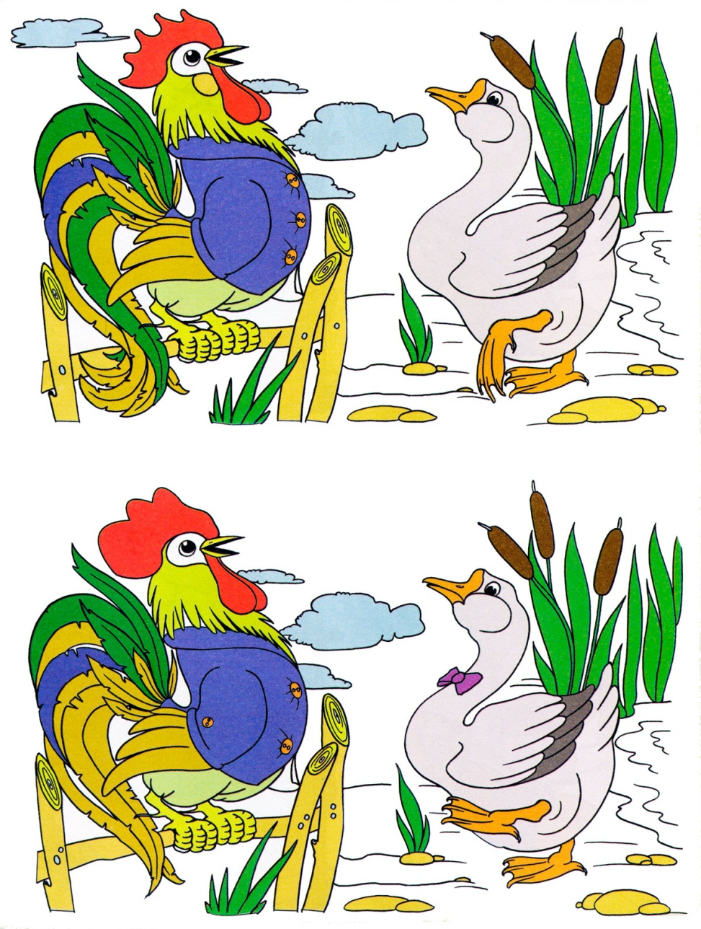
Найди отличия
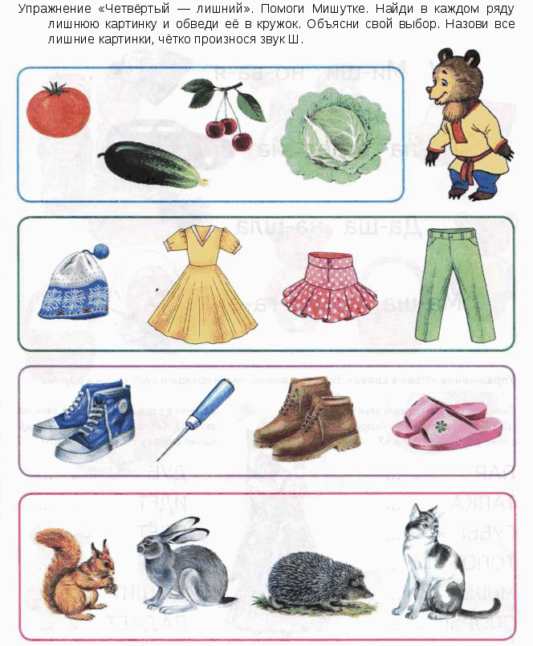

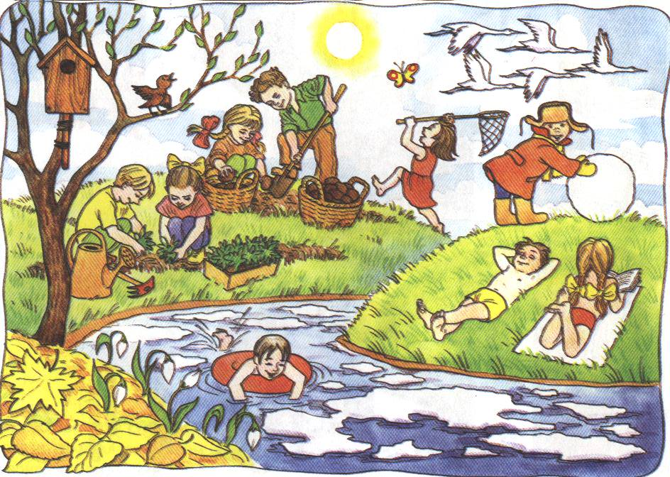

Рассмотри картинку. Расскажи, что перепутал художник?

